**FORMATO PARA EL DESARROLLO DE COMPONENTE FORMATIVO**

| PROGRAMA DE FORMACIÓN | Procesos para la comercialización internacional |
| --- | --- |

| COMPETENCIA | 210101061 - Desarrollar la operación de importación y exportación de mercancías según normativa de comercio exterior | RESULTADOS DE APRENDIZAJE | 210101061-03. Formalizar el desaduanamiento de mercancías en proceso de exportación según la normativa. |
| --- | --- | --- | --- |

| NÚMERO DEL COMPONENTE FORMATIVO | 007 |
| --- | --- |
| NOMBRE DEL COMPONENTE FORMATIVO | Exportación de bienes y servicios |
| BREVE DESCRIPCIÓN | La exportación consiste en la salida de mercancías del país de origen hacia el extranjero, permitiendo el intercambio de divisas y lo más importante, suplir necesidades y requerimientos de clientes en el exterior.  Mediante el estudio del presente material, se logrará identificar el proceso de exportación de bienes y servicios, sus modalidades, regímenes, normativa y factores claves del mismo. |
| PALABRAS CLAVE | Exportación, regímenes, modalidades, servicios, bienes |

| ÁREA OCUPACIONAL | 1 - FINANZAS Y ADMINISTRACIÓN |
| --- | --- |
| IDIOMA | Español |

1. **Tabla de contenidos**

**Introducción**

1. **Procesos para la exportación de bienes** 
   1. Oferta exportable colombiana de bienes
   2. Regímenes
   3. Modalidades
   4. Proceso de exportación
   5. Declaración de exportación (DEX)
   6. Normas y certificados de origen
      1. *Concepto.*
      2. *Objetivo.*
      3. *Criterios de origen.*
   7. Documentación
   8. Normatividad
   9. Plan Vallejo para la exportación
2. **Proceso de exportación de servicios** 
   1. Oferta exportable colombiana de servicios
   2. Modos de suministro de servicios
   3. Pasos para exportar servicios
   4. Acuerdos de doble tributación
3. **Desarrollo de contenidos**

**Introducción**

Los procesos de comercialización internacional se desarrollan bajo el enfoque de dos actividades claves: la importación y la exportación. La exportación consiste en la salida de mercancías del territorio nacional hacia el exterior, cumpliendo con los requisitos de entrada en el país importador y respetando el término de negociación pactado con el cliente para asumir las responsabilidades y costos hasta el punto o lugar convenido.

Un país se encuentra en superavitario cuando la cantidad exportada es mayor que la importada y está en déficit, cuando importa más de lo que exporta. Por ejemplo, la balanza comercial colombiana en el periodo comprendido entre enero-mayo del 2021, registró un déficit de US$5.397,4 millones FOB, la cual aumentó respecto a los resultados arrojados en el mismo periodo, pero en el año 2020, año en el cual se presentó un déficit de US$4.033,5 millones FOB. (DANE, 2021)

1. **Procesos para la exportación de bienes**

El proceso de exportación de bienes, se basa en las transacciones comerciales entre dos países en las cuales existe la salida de mercancías del territorio aduanero nacional al exterior, con el fin de satisfacer las necesidades y requerimientos de clientes en el exterior.

Pero, ¿cómo saber si la empresa se encuentra apta para exportar? Lo primero que se debe realizar es una preparación de la misma para este proceso, preparación que consiste en establecer el potencial exportador de la empresa y el potencial exportador del producto.

En este orden de ideas, cuando se evalúa el potencial exportador de la empresa, se identifican los siguientes aspectos:

1. Disponibilidad del producto: en el momento de exportar, se debe seleccionar y ofrecer sólo lo que se esté en capacidad de producir en forma estable y continua.
2. Calidad: la calidad debe ser la requerida por el mercado, de acuerdo a las exigencias del cliente. Se recomienda considerar certificaciones de calidad internacional.
3. Valor agregado: se considera como el valor diferenciador del producto respecto a su competencia, lo que, a nivel internacional, permitirá ser más competitivos en el mercado.
4. Óptima relación calidad/precio: el mercado internacional exige altos estándares de calidad a un precio competitivo.
5. Adaptabilidad: capacidad de la empresa para ajustar o adecuar sus productos a lo solicitado por el mercado objetivos, teniendo en cuenta barreras culturales, regulación, atributos físicos del producto y empaque.

Por otra parte, para el potencial exportador del producto, se recomienda revisar en el catálogo de productos, cuál es el que cumple con las mejores condiciones de calidad, precio y características que se encuentren vigentes o a la vanguardia en los mercados internacionales. En este aspecto también es importante revisar cuáles productos constituyen la oferta exportable colombiana y cuáles son las tendencias, lo cual facilita el conocimiento de requerimientos, normativa y estudios anteriormente realizados que determinen las pautas para iniciar el proceso de exportación de sus mercancías.

* 1. **Oferta exportable colombiana de bienes**

Colombia cuenta con una gran variedad de productos que, a lo largo de su trayectoria, ha comercializado con diferentes países en el exterior. Desde 2002 Colombia ha exportado aproximadamente a 180 mercados, triplicando sus exportaciones en los últimos 10 años.

Las exportaciones tradicionales se refieren a los bienes que no sufren transformaciones durante su proceso. De acuerdo con la clasificación del DANE (Departamento Administrativo Nacional de Estadísticas), los productos correspondientes a esta categoría son: petróleo, carbón y ferroníquel. Sin embargo, la mayoría de los productos nacionales representan las exportaciones no tradicionales las cuales, en términos generales, generan un amplio uso del manual de procedimientos y requieren innovación y desarrollo para lograr un nivel competitivo de talla mundial. Colombia tiene una oferta exportable diversa que cobija productos post-industriales, manufacturas, prendas y servicios, con presencia en los cinco continentes (PROCOLOMBIA, 2021).

Por consiguiente, y con el fin de brindar herramientas a los actuales y futuros exportadores, Procolombia, entidad colombiana encargada de la promoción del turismo, inversión extranjera, exportaciones no minero energéticas y la imagen del país, desarrolló un *brochure* en el cual se presenta al mundo la oferta exportable colombiana, la descripción de las materias primas, características, portafolio de productos, países con los cuales se han comercializado y estadísticas referentes.

Este *brochure* se compone de 5 capítulos, cada capítulo es una categoría de los productos exportados. Por ejemplo: el capítulo 1. Agroalimentos, lo componen todos los productos provenientes del agro exportables de Colombia (confitería, acuícola, frutas procesadas, lácteos, *snacks*, panadería, galletería y molinería, cacao, cereales, aceite de palma, café, bebidas sin alcohol, flores, frutas exóticas, frutas tropicales, carne bovina, hierbas aromáticas, frutas y hortalizas procesadas. (PROCOLOMBIA , 2021).

* 1. **Regímenes**

En Colombia, existen tres regímenes o conjuntos de normas que rigen el proceso de exportación:

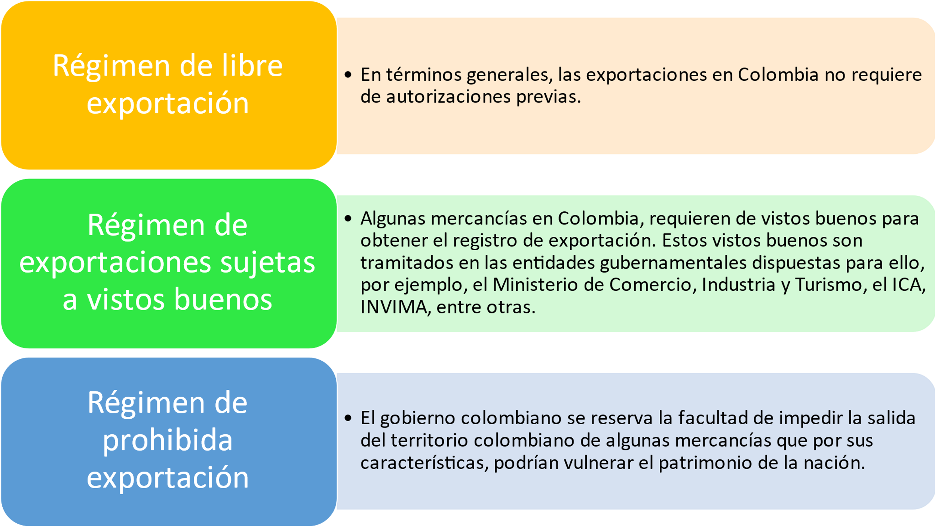

**1.3 Modalidades**

En el proceso de exportación, se presentan las siguientes modalidades, las cuales se deben conocer y seleccionar cuál de ellas aplicar en el proceso de exportación según los objetivos de la empresa (Ministerio de Hacienda y Crédito Público, 2019):



* 1. **Proceso de exportación**

La exportación en Colombia se lleva a cabo de la siguiente manera como se muestra en la figura 1:

**Figura 1**

*Proceso de exportación*

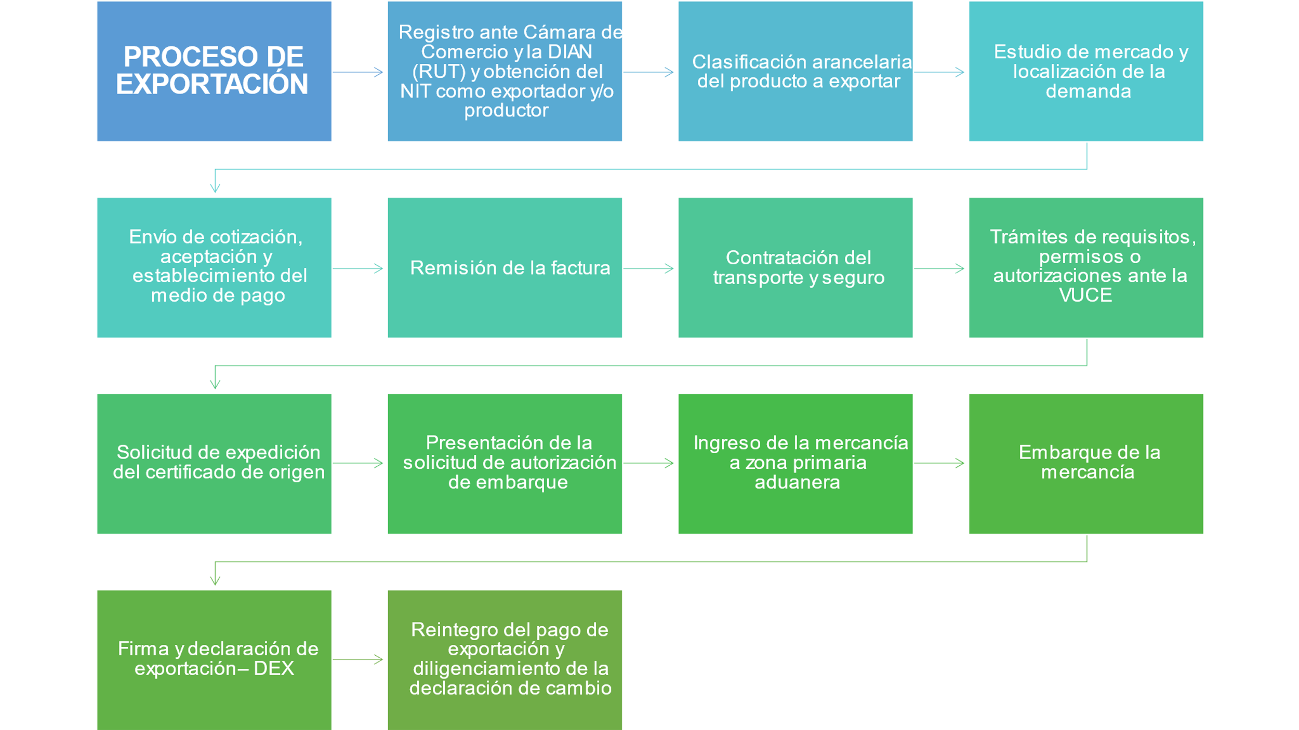

Nota. LEGISCOMEX (2021).

El primer paso para realizar la exportación de bienes consiste en el registro antes Cámara y Comercio y la DIAN para la obtención del RUT y NIT como exportador o productor colombiano. Es importante resaltar que el RUT es el Registro Único Tributario, que constituye el mecanismo único para identificar, ubicar y clasificar las personas y entidades que tengan la calidad de contribuyentes declarantes del impuesto sobre la renta y no contribuyentes declarantes de ingresos y patrimonio; los responsables del Régimen Común y los pertenecientes al régimen simplificado; los agentes retenedores; los importadores, exportadores y demás usuarios aduaneros, y los demás sujetos de obligaciones administradas por la Dirección de Impuestos y Aduanas Nacionales, respecto de los cuales esta requiera su inscripción (DIAN, 2021).

Por otra parte, el NIT, El Número de Identificación Tributaria (NIT), es asignado por la Dirección de Impuestos y Aduanas Nacionales (DIAN) y permite la individualización inequívoca de los inscritos, para todos los efectos, en materia tributaria, aduanera y de control cambiario y, en especial, para el cumplimiento de las obligaciones de la misma naturaleza (DIAN, 2021).

En segundo lugar, el exportador debe realizar la identificación de la subpartida arancelaria del producto a exportar. Este proceso, lo puede realizar por medio del arancel de aduanas, servicio en línea de la DIAN en Colombia y le permitirá identificar los requerimientos que tienen los productos para ingresar a otros países. Seguido a esto, el exportador identifica y evalúa los mercados potenciales para la exportación. Este aspecto es muy importante, porque permite identificar los gustos y preferencias de los clientes al igual que las condiciones de acceso a los países, condiciones relacionadas con el producto, acuerdos existentes y condiciones de rutas, modos y medios de transporte.

Posterior a los tres pasos mencionados anteriormente, es momento de enviar la cotización al comprador en el extranjero, en la cual se contemplan las características del producto, cantidades, precios y condiciones de entrega para la aceptación por parte del mismo y el establecimiento del medio de pago, dentro de los cuales están: pago anticipado, pago directo, cobranzas documentarias y la carta de crédito.

También, se remite la factura comercial, se contrata el transporte y seguro según lo pactado, se realizan los trámites ante la Ventanilla Única de Comercio Exterior (VUCE), herramienta de facilitación del comercio en Colombia, en la cual los exportadores e importadores realizan el trámite electrónico de autorizaciones, certificaciones, permisos o vistos buenos, en las diferentes entidades competentes encargadas de los trámites de exportación e importación. Estos últimos, siendo uno de los trámites más importantes del proceso de exportación de ciertos productos, a los que se les exige que el exportador se encuentre inscrito en la entidad encargada de su control y/o del otorgamiento del visto bueno para ser exportado, teniendo en cuenta las normas vigentes para cada producto. También, se solicita y presenta la autorización de embarque, autorización que otorga la DIAN para que la mercancía pueda salir del territorio aduanero nacional.

A continuación, algunos ejemplos de los productos que requieren vistos buenos y la entidad que los otorga, ver tabla 1:

**Tabla 1**

*Vistos Buenos en Colombia*

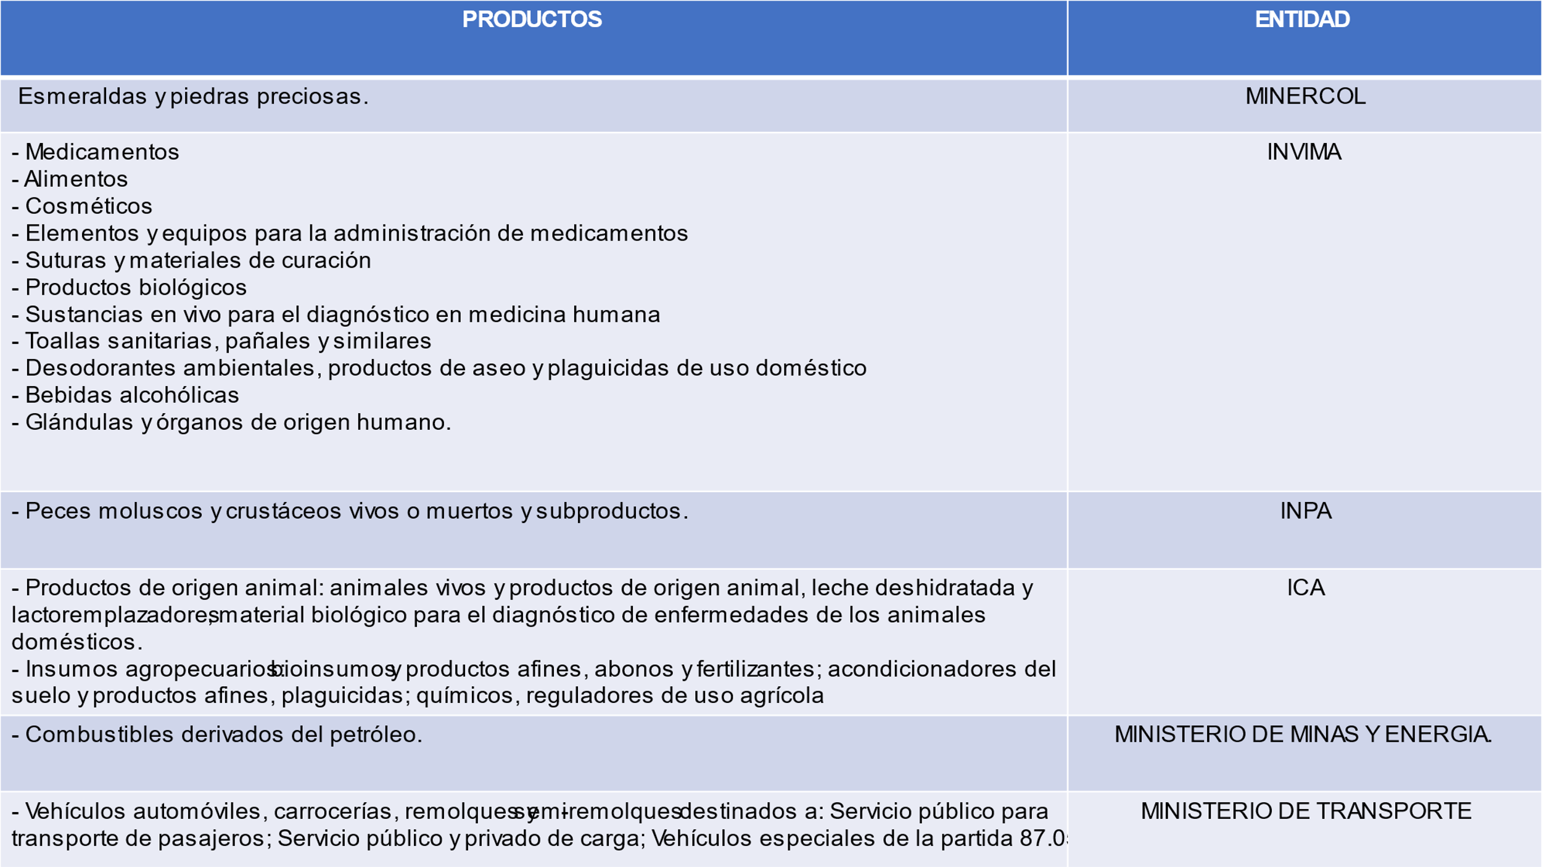

Nota. LEGISCOMEX (2021).

Finalmente, se realizan las siguientes etapas en la zona primaria aduanera:

* Embarque de la mercancía.
* Firma de la declaración de la exportación, DEX.
* El reintegro del pago.
* Firma de la declaración de cambio.
  1. **Declaración de exportación (DEX)**

El formulario de declaración de exportación es un documento que es presentado a la aduana antes de la exportación de la mercancía. Este documento es utilizado por la aduana para cobrar cualquier impuesto y tasa, y también es utilizado para proporcionar datos estadísticos al gobierno. Este formulario se denomina “formulario 600” en el cual se diligencian los datos del exportador, declarante, destinatario, datos del negocio, detalles de la mercancía, transporte, vistos buenos requeridos, entre otros.

* 1. **Normas y certificados de origen**

Actualmente, gracias a los procesos de globalización, se han desarrollado tratados y acuerdos comerciales entre países que permiten la comercialización de bienes y servicios sin mayores obstáculos y restricciones. Algunos de estos requieren que los productos a exportar cumplan con los requerimientos y características deseables en el país de origen, al igual que los productos cuenten con el certificado de ser producidos en uno de los países participantes de la negociación, dicho documento se denomina “certificado de origen”.

* + 1. ***Concepto.***

Es el medio por el cual se determina el lugar de origen de las mercancías donde se han producido o fabricado. Las normas de origen garantizan que la preferencia se destine a los países con los cuales se tiene un acuerdo comercial.

* + 1. ***Objetivo.***

Las normas tienen como objetivo principal el impedir que los bienes producidos en otros países y que no son miembros de acuerdos comerciales, reciban las preferencias acordadas dentro del mismo acuerdo.

* + 1. ***Criterios de origen.***

Hacen referencia a la clasificación realizada a los productos según sus características de producción. A continuación, se presentarán los criterios y sus particularidades (Cámara de Comercio de Bogotá, 2009):



* 1. **Documentación**

Posterior al cumplimiento de los requisitos anteriormente mencionados, es momento de presentar la documentación a presentar en la exportación, los cuales son:

**Factura comercial**

El primer paso de la documentación es garantizar que la factura comercial expedida al cliente, bien sea en inglés o español, cumpla con todos los requisitos determinados por la ley, esta debe incluir: consecutivo de facturación, periodo, valor de la negociación y moneda en la cual se negocia, cantidades de producto objeto de la negociación, subpartida arancelaria, descripción de los productos, Incoterm o término de negociación, forma de pago de la negociación, información completa de quién actúa como exportador y el importador o comprador.

**Lista de empaque**

No es un documento obligatorio, pero se recomienda anexarla teniendo en cuenta que permite identificar y manipular la mercancía cumpliendo con los procedimientos aduaneros o inspecciones que se realicen de la carga, tanto en origen como en destino. La lista debe indicar la siguiente información:

* Lugar y fecha de embarque.
* Número de pedido.
* Indicación de la factura a la que corresponde.
* Fecha, nombre y razón social del vendedor y comprador.
* Cantidad, denominación precisa y tipo de embalaje de la mercancía, con identificación de marcas.
* Numeración del tipo de embalaje y el contenido de cada uno de ellos.
* Peso bruto y neto.
* Volumen de la carga.

**Vistos buenos**

Este aspecto aplica para los productos que requieren el registro o visto bueno de algunas autoridades especiales en el territorio nacional. Este requisito depende de las características del producto a exportar y los trámites respectivos se realizan a través de la Ventanilla Única de Comercio Exterior (VUCE).

**Carta de responsabilidad**

Es un documento clave en el proceso de exportación y su objetivo es acompañar las mercancías durante su desplazamiento en territorio nacional. En este caso, los exportadores certifican ante la Policía, en la Ventanilla Única de Comercio Exterior – VUCE, que las mercancías objeto que salen del país no llevan ningún tipo de contaminación, armas, explosivos e inclusive precursores químicos que sean considerados o tipificados como estupefaciente o elementos restrictivos.

Todas las mercancías exportadas desde Colombia están sometidas o sujetas a la inspección de las autoridades, que determinará el método a utilizar de los disponibles: inspecciones físicas, con biosensores (como el uso de perros entrenados) o mediante escáneres.

**Certificado de origen**

Los bienes con certificado de origen deben cumplir la condición de ser originarios de Colombia en el marco del acuerdo comercial que aplique dependiendo del destino al que vayas a exportar y contar con el Registro de Producción.

Si el país al que se va a exportar no tiene acuerdo comercial con Colombia, no es necesario emitir este documento.

**Otros documentos**

Existen otros documentos que pueden ser parte del proceso de exportación como:

* **Las fichas técnicas:** estas sirven para simplificar el manejo de las mercancías por parte del importador.
* **Fichas de manipulación del producto:** para el caso de bienes sensibles que pueden sufrir daños si se manejan de manera inadecuada.
* **El seguro:** no es obligatorio, a no ser que el término de negociación **(Incoterm)** así lo indique. En cualquier caso, los expertos recomiendan asegurar la mercancía en el proceso exportador para cubrir cualquier daño eventual o pérdida que se pueda presentar en alguna de las fases del proceso, en particular durante la inspección física o en el transporte desde el sitio de producción hasta el puerto o lugar de embarque. (BANCOLOMBIA, 2021).
  1. **Normatividad**

Sigue siendo un aspecto fundamental en cualquier tema legal, acatar y tener presente la siguiente normatividad, la cual influye de manera asertiva en proceso de importación y exportación.

* Decreto 2685 de 1999, art. 260 y siguientes.
* Decreto 1530 de mayo 9 de 2008, por medio del cual se modifica parcialmente y se adiciona el Decreto 2685 de 1999.
* Decreto 2354 de junio 27 de 2008, por medio del cual se modifica parcialmente el Decreto 1530 de 2008 y se dictan otras disposiciones.
* Resolución 4240 de 2000, la cual reglamenta el Decreto 2685 de 1999.
* Resolución 7941 de 2008, que modifica la Resolución 4240 de 2000.
* Resolución 7942 de 2008, medidas transitorias para el uso de los servicios informáticos electrónicos.
* Resolución 388 de enero 16 de 2009, medidas excepcionales transitorias para las exportaciones de flores realizadas a través de una solicitud de autorización de embarque global con embarques fraccionados.

* 1. **Plan Vallejo para la exportación**

El Plan Vallejo es un mecanismo existente en Colombia que permite el ingreso temporal al territorio aduanero colombiano de materias primas, materiales auxiliares e insumos, bienes de capital y repuestos, que se empleen en la producción de bienes de exportación o a la prestación de servicios destinados exclusivamente a la exportación con exención total o parcial de derechos de aduana e IVA. (PROCOLOMBIA , 2021)

**Objetivos del Plan Vallejo**

El principal objetivo del Plan Vallejo se enfoca en brindar herramientas y apoyo a los exportadores e importadores colombianos para el impulso de las exportaciones nacionales y, por ende (PROCOLOMBIA, 2021):

* Incrementar las exportaciones colombianas.
* Contribuir a la renovación y adquisición de tecnología.
* Facilitar los procesos de innovación de líneas de producción.
* Promover el desarrollo económico y social.
* Fomentar la actividad productiva y por ende el empleo.
* Reducir los costos de producción.
* Promueve el mejoramiento en la calidad de los productos.
* Permite importaciones no reembolsables.
* Se pueden utilizar las líneas de crédito de Bancoldex y combinar con otros mecanismos de promoción a las exportaciones excepto zonas francas.

**¿Quiénes pueden acceder al Plan Vallejo?**

* Programa de Materias primas e insumos, Bienes de capital y repuestos pueden acceder Personas naturales y Jurídicas, Asociaciones empresariales, Comercializadores, productores y/o exportadores, entidades sin ánimo de lucro.
* Programas de Bienes de capital para la exportación de servicios: Únicamente personas Jurídicas (inclusive Uniones temporales y Consorcios) (PROCOLOMBIA , 2021)

1. **Proceso de exportación de servicios**

Los servicios, a diferencia de los bienes, son actividades, acciones y procedimientos que aun sin verse o tocarse, pueden ser objeto de una transacción y satisfacen las necesidades, gustos o requerimientos de los clientes.

Colombia, en el periodo comprendido entre enero y marzo del 2021, registró sus mayores montos de exportación de servicios en las actividades relacionadas con servicios empresariales, viajes y transporte como se muestra en la tabla 2 a continuación:

**Tabla 2**

*Exportación de servicios, según agrupaciones CABPS*

*I Trimestre (2021/2020)p*

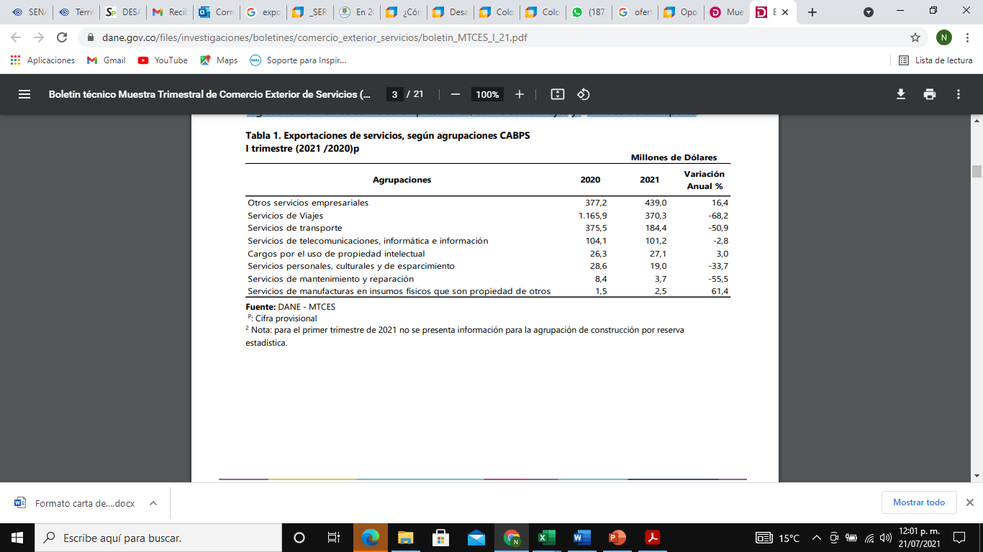

En este orden de ideas, es importante hacer énfasis en el sector con mayor cantidad de servicios exportados, los **servicios empresariales**, los cuales contemplan las siguientes actividades:

* Servicios de *call centers.*
* Servicios contables.
* De auditoría de teneduría de libros y asesoramiento tributario.
* Servicios de consultoría empresarial en administración de empresas y relaciones públicas.
* Servicios jurídicos, investigación y desarrollo I+D,.
* Servicios de publicidad estudios de mercado y encuestas de opinión pública.
* Servicios arquitectónicos ingeniería y otros servicios técnicos.

El año 2021 se presenta como uno de los sectores con mayor potencial de crecimiento de la región.

* 1. **Oferta exportable colombiana de servicios**

La oferta colombiana de servicios se ha consolidado a través de los años, gracias a las tendencias del mercado y los múltiples acuerdos y tratados comerciales que permiten a los países participantes tener beneficios en las negociaciones internacionales de bienes y servicios.

A continuación se conocerá cuál es la oferta exportable de servicios.



* 1. **Modos de suministro de servicios**

En el proceso de exportación de servicios, uno de los aspectos más importantes es definir el modo de suministrar el servicio negociado. A continuación, se conocerán los modos de suministro de servicios (PROCOLOMBIA, 2018):



* 1. **Pasos para exportar servicios**

Una vez identificado el modo de suministro de servicios, las empresas deben seguir el siguiente proceso (PROCOLOMBIA, 2018):

* + - 1. **Estudio de demanda y mercado**

La exportación de servicios requiere de la selección y estudio de mercados, que permitan determinar las características del consumidor, precios de exportación, competencia, impuestos, requisitos legales, identificación de acuerdos y de doble tributación, de la oferta y la demanda, entre otros aspectos relevantes.

* + - 1. **Inscripción como exportador**

La inscripción se hace por medio de las oficinas de la DIAN, solicitando la inscripción como exportador de servicios en el Registro Único Tributario (RUT). Para esto, se debe especificar el modo de suministro y servicio a exportar de acuerdo con la Clasificación Central de Productos (CPC).

* + - 1. **Identificación de los acuerdos comerciales relevantes**

Consultar los acuerdos vigentes suscritos por Colombia, tales como acuerdos comerciales o Tratados de Libre Comercio (TLC) y convenciones de doble tributación.

* + - 1. **Identificación de la regulación aplicable en el país destino de su exportación**

Revisar el tratamiento tributario que se le dará al servicio en el país de destino de la exportación. Ejemplo, para modo 1 (Comercio transfronterizo), tener en cuenta la regulación en materia de retención en la fuente por prestación de servicios y para modo 4 (Presencia de personas físicas), tener en cuenta las regulaciones aplicables: licencias, matrículas y autorizaciones para prestar el servicio, regulación migratoria, visas y permisos de entrada.

* + - 1. **Conocimiento de impuestos a pagar en Colombia**

Si el exportador de servicios cuenta con nacionalidad fiscal en Colombia, está sujeto al impuesto sobre la renta y complementarios respecto a sus rentas y ganancias ocasionales de fuente nacional y extranjera. Esta tributación, con base en la “renta mundial”, puede ocasionar un fenómeno conocido como la doble tributación, entendida como la tributación de impuestos similares (concurrencia de normas impositivas) en dos o más estados, a un mismo sujeto pasivo (contribuyente), respecto a un mismo hecho generador (materia imponible) y durante un mismo periodo de tiempo. Con el fin de evitar la doble tributación, el artículo 254 del Estatuto Tributario permite a los residentes/ nacionales fiscales descontar del impuesto a pagar en Colombia los impuestos pagados en el extranjero asociados a rentas de fuente extranjera, siempre y cuando el descuento no exceda el monto del impuesto que se deba pagar en Colombia por esas mismas rentas.

* + - 1. **Regímenes especiales**

El exportador de servicios deberá validar si su actividad económica puede aplicar a alguno de los regímenes especiales previstos por el Gobierno para fortalecer las exportaciones de servicios.

* + - 1. **Régimen cambiario**

Hace referencia al reintegro de divisas. Las divisas recibidas a cambio de una exportación de servicios no requieren reintegrarse a través del mercado cambiario. Hay múltiples opciones de pago, una de ellas es la consignación en cuentas en el exterior (si así el empresario lo decide) o por medio de transferencias bancarias a través de un intermediario del mercado cambiario.

Se debe tener en cuenta que entre los regímenes especiales se encuentran:

**PLAN VALLEJO DE SERVICIOS:**

* Establece la importación de bienes de capital con suspensión del arancel y diferimiento del pago de IVA para prestar servicios que se exportan.
* Los bienes de capital importados deben usarse para la exportación de servicios.
* Para obtener este beneficio, las empresas deben solicitar autorización a la DIAN antes de realizar la importación.

**ZONAS FRANCAS DE SERVICIOS:**

* Aplicación de una tarifa especial del 15 % del impuesto sobre la renta para los usuarios industriales de bienes y/o servicios y para el usuario operador.
* Tarifa del 9 % del Impuesto a la renta para la equidad (CREE) para las Zonas Francas y los usuarios industriales de bienes y/o servicios que obtuvieron su calificación después del 31 de diciembre de 2012.
  1. **Acuerdos de doble tributación**

Son acuerdos internacionales suscritos por diferentes países que buscan evitar que a sus residentes se les imponga varios gravámenes tributarios por un mismo hecho.

Estos pueden ser multilaterales o bilaterales y pueden recaer sobre reglas de interpretación, estipulaciones normativas, entre otros acuerdos respecto de distintos impuestos que generalmente se realizan sobre el impuesto sobre la renta y el patrimonio. Dichos acuerdos pueden hacerse de manera parcial, lo que quiere decir que cubre determinados sectores económicos y no a la población en su totalidad, para estimular dichos mercados de manera específica. (Ekomercio, 2021)

1. **Actividades didácticas (opcionales si son sugeridas)**

| DESCRIPCIÓN DE ACTIVIDAD DIDÁCTICA | |
| --- | --- |
| Nombre de la Actividad |  |
| Objetivo de la actividad |  |
| Tipo de actividad sugerida |  |
| Archivo de la actividad  (Anexo donde se describe la actividad propuesta) |  |

1. **Material complementario**

| Tema | Referencia APA del Material | Tipo de material  (Video, capítulo de libro, artículo, otro) | Enlace del Recurso o  Archivo del documento o material |
| --- | --- | --- | --- |
| Oferta exportable colombiana de bienes | PROCOLOMBIA. (s.f.). *Brochure oferta exportable Colombia.* <https://online.fliphtml5.com/qwjio/shge/> | Brochure | <https://online.fliphtml5.com/qwjio/shge/> |
| Proceso para la exportación de bienes | DIAN. (s.f.). *Régimen de exportación.* | PDF | Se encuentra en la carpeta Anexos con el nombre DI_CF07_anexo2_Regimen-de-exportacion-DIAN (1) |
| Normatividad | *Decreto 390 de 2016* [Ministerio de Comercio, Industria y Turismo].  *Por el cual se establece la regulación aduanera*. Marzo 7 2016. | PDF | Se encuentra en la carpeta Anexos con el nombre DI_CF07_anexo3_Nueva_regulacion_aduanera.pdf |
| Proceso de exportación de servicios | PROCOLOMBIA. (2019). *Guía práctica para exportar servicios desde Colombia.* <https://www.slideshare.net/pasante/gua-prctica-para-exportar-servicios-desde-colombia-134918199> | Presentación | <https://www.slideshare.net/pasante/gua-prctica-para-exportar-servicios-desde-colombia-134918199> |

1. **Glosario**

| TÉRMINO | SIGNIFICADO |
| --- | --- |
| Balanza comercial | Es un indicador económico que se obtiene de los datos sobre exportación e importación de bienes de consumo o, lo que es lo mismo, de pagos al exterior del país y cobros desde dicho exterior. |
| Brochure | Herramienta de marketing que hace referencia a la documentación impresa o digital que tiene como objetivo representar a una determinada compañía para informar sobre su organización, productos o servicios. |
| *Call Centers* | Es un canal de comunicación entre clientes, o potenciales clientes, y una empresa. La responsabilidad de un *call center* es administrar las llamadas telefónicas de una organización, con el propósito de hacer más eficiente los procesos de atención y ventas que las empresas brindan por este medio. |
| Déficit comercial | Es la diferencia negativa entre lo que un país vende al exterior (exportaciones) y lo que ese mismo país compra a otros países (importaciones). |
| Exportación | Es la salida de bienes y servicios del territorio nacional o de una zona franca cumpliendo todos los requisitos de la ley en uso por los países involucrados y que produce como contrapartida un ingreso de divisas. |
| Incoterm | Grupo de términos comerciales (de tres letras cada uno) que se utilizan en las transacciones internacionales para aclarar los costes y determinar las cláusulas comerciales incluidas en un contrato de compraventa |
| Importación | Consiste en la introducción a plaza para el consumo de mercaderías procedentes del exterior del territorio aduanero nacional, sujetas al pago de tributos o al amparo de las franquicias correspondientes. |
| Subpartida arancelaria | Se entiende como la identificación o codificación numérica de una mercancía que se basa en el Sistema Armonizado (SA), que es una nomenclatura de mercancías desarrollada por la Organización Mundial de Aduanas (OMA) |
| Superávit comercial | Es la diferencia positiva entre lo que un país vende al exterior (exportaciones) y lo que ese mismo país compra a otros países (importaciones). |
| Territorio Aduanero Nacional | Área geográfica delimitada dentro del territorio nacional, en donde se desarrollan actividades industriales de bienes y de servicios, o actividades comerciales, bajo una normatividad especial en materia tributaria, aduanera y de comercio exterior. |
| Valor agregado | Característica o servicio extra que se le da a un producto o servicio con el fin de darle un mayor valor. |

1. **Referencias bibliográficas**

Bancolombia (2021). *Documentos de exportación en Colombia.* <https://www.grupobancolombia.com/wps/portal/negocios/comercio-internacional/exportar/proceso-aduanero/documentos-exportacion-colombia>

Plazas, G. (2009). Normas de origen y acuerdos comerciales. Cámara de comercio de Bogotá. <https://bibliotecadigital.ccb.org.co/bitstream/handle/11520/11709/1000001101.pdf?seq#:~:text=Las%20normas%20de%20origen%20se,beneficiarios%20de%20una%20preferencia%20arancelaria>

DIAN . (2021). Normas de origen y acuerdos comerciales. <https://www.dian.gov.co/atencionciudadano/formulariosinstructivos/Formularios/2014/Formulario_600_2014.pdf>

ekomercio . (2021). Soluciones que generan valor. [Web log post]. <https://blog.ekomercio.co/novedades-en-tratados-de-doble-tributacion-y-normatividad-interna-de-colombia>

DIAN . (2021). Balanza comercial. <https://www.dane.gov.co/index.php/estadisticas-por-tema/comercio-internacional/balanza-comercial#:~:text=Informaci%C3%B3n%20abril%202021&text=5%20millones%20FOB.-,En%20abril%20de%202021%20se%20registr%C3%B3%20un%20d%C3%A9ficit%20en%20la,US%24464%2C0%20mil>

LEGISCOMEX 2021 .<https://www.legiscomex.com/Documentos/proceso-general-para-exportacion-desde-colombia>

LEGISCOMEX. (2021). LEGISCOMEX. <https://www.legiscomex.com/Documentos/vistos_buenos>

Ministerio de Hacienda y Crédito Público. (02 de julio de 2019). Decreto 1165 de 2019. Decreto 1165 de 2019 por el cual se dictan disposiciones relativas al Régimen de aduanas en desarrollo de la ley. Colombia.

PROCOLOMBIA . (2021). PROCOLOMBIA EXPORTACIONES TURISMO INVERSION MARCA PAÍS . <https://www.colombiatrade.com.co/contacto/preguntas-frecuentes/que-es-el-plan-vallejo-para-bienes?__cf_chl_jschl_tk__=pmd_0a965c1620d3e63cf9951eb2a330b1b9c7c95205-1626883472-0-gqNtZGzNAiKjcnBszQji>

PROCOLOMBIA . (2021). PROCOLOMBIA, exportaciones turismo inversión marca país. <https://www.colombiatrade.com.co/noticias/conozca-el-brochure-de-oferta-exportable-de-colombia-2020>

PROCOLOMBIA . (2021). PROCOLOMBIA, exportaciones turismo inversión marca país. <https://online.fliphtml5.com/qwjio/shge/>

PROCOLOMBIA. (2018). Guía práctica para exportar servicios desde colombia. <https://procolombia.co/publicaciones/guia-practica-para-exportar-servicios-desde-colombia?__cf_chl_jschl_tk__=pmd_2fd74d43376d31e15f3af11b36f2cd703b80b38f-1626894309-0-gqNtZGzNAiKjcnBszQj6>

PROCOLOMBIA. (2021). PROCOLOMBIA, exportaciones turismo inversión marca país. <https://www.colombiatrade.com.co/oferta-colombiana-en-exportaciones>

1. **Control del documento**

|  | Nombre | Cargo | Dependencia | Fecha |
| --- | --- | --- | --- | --- |
| Autor (es) | Kateryn Dallan Valderrama | Experto temático | Regional Tolima – Centro de Comercio y Servicios. | Julio 2021 |
| Alejandro Acevedo | Experto temático | Regional Antioquia – Centro de Comercio. | Julio 2021 |
| Beatriz Eugenia Agudelo Vásquez | Diseñadora instruccional | Regional Distrito Capital - Centro de Gestión Industrial. | Julio 2021 |
| Ana Catalina Córdoba Sus | Revisora Metodológica y Pedagógica | Regional Distrito Capital – Centro para la Industria de la Comunicación Gráfica. | Agosto 2021 |
| Rafael Neftalí Lizcano Reyes | Asesor pedagógico | Regional Santander - Centro Industrial del Diseño y la Manufactura. | Agosto 2021 |
| Jhon Jairo Rodríguez Pérez | Diseñador y evaluador instruccional | Regional Distrito Capital – Centro para la Industria de la Comunicación Gráfica | Septiembre 2021 |

1. **Control de cambios**

|  | Nombre | Cargo | Dependencia | Fecha | Razón del Cambio |
| --- | --- | --- | --- | --- | --- |
| Autor (es) |  |  |  |  |  |